**CURATORE RESIDENZE BLM 2024/2024**

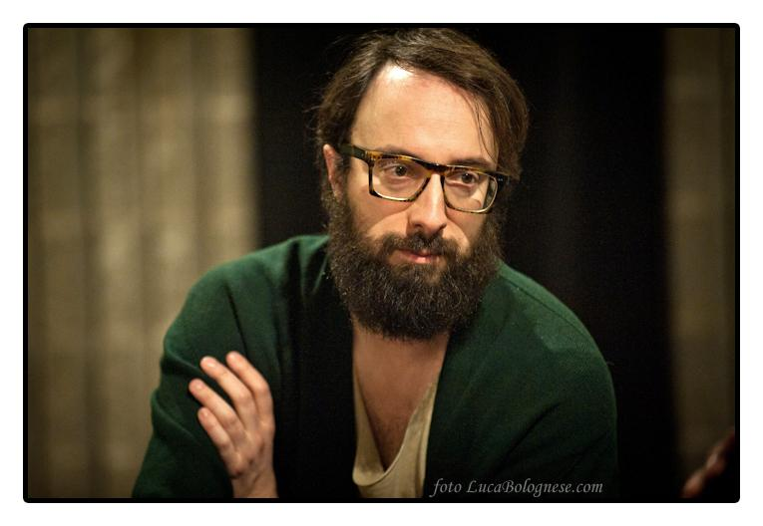

Antonio Grulli è nato a La Spezia nel 1979. Vive a Bologna. Critico d’arte e curatore indipendente, è membro permanente del board dello spazio Viafarini di Milano. Tra i suoi principali progetti Sentimiento Nuevo al MAMbo di Bologna e Festa Mobile, entrambi una ricerca sulla critica d’arte iniziata nel 2009 e terminata all’interno dell’accademia di belle arti HEAD di Ginevra. Ha curato mostre quali: Oggetti su piano negli spazi della Fondazione del Monte a Bologna, My Blueberry Night (in collaborazione con il Club GAMeC di Bergamo), Air Zaire (galleria Francesca Minini, Milano), Le leggi dell’ospitalità (Galleria P420, Bologna), In Full Bloom (Galleria Raffaella Cortese, Milano), La pelle (all’interno dello spazio progettuale Codalunga di Nico Vascellari, Vittorio Veneto). Di recente è stato uno dei coordinatori del Forum dell’arte Contemporanea italiana 2015 organizzato dal Centro Pecci di Prato.

Ha fatto parte delle giurie dei premi Moving Up (organizzato dal GAI), NCTM e l’arte a Milano e della collettiva organizzata annualmente dalla Bevilacqua La Masa di Venezia. Negli anni ha collaborato con le riviste Flash Art, ATP Diary, Artribune, Exibart, Mousse Magazine, Arte e Critica, Corriere della Sera, e scritto per artisti: Paola Angelini, Pierpaolo Campanini, Giulia Cenci, Paolo Chiasera, Flavio Favelli, Anna Ostoya, Kinkaleri, Katrin Plavcak, Concetto Pozzati, Sissi, Nico Vascellari, Cuoghi Corsello, Italo Zuffi. Ha curato l’edizione 2023 di “Luci d’Artista” a Torino.